
GRADO7 – SEMANA 1 – TEMA: RESPIRACIÒN
Campo de Pensamiento Científico
(Biología)


¿CÓMO RESPIRAN LOS ASTRONAUTAS EN EL ESPACIO?

La vida de los astronautas en una estación espacial como la Estación Espacial Internacional (ISS) es larga, así que resulta imposible llevar suficientes reservas de oxígeno embotellado. ¿De dónde sale el oxígeno entonces?
Los astronautas que entraron a vivir por primera vez en la ISS en noviembre del año 2000 se les suministra oxígeno fabricado mediante un proceso que descubrió el químico William Nicholson hace más de 200 años: la electrólisis.
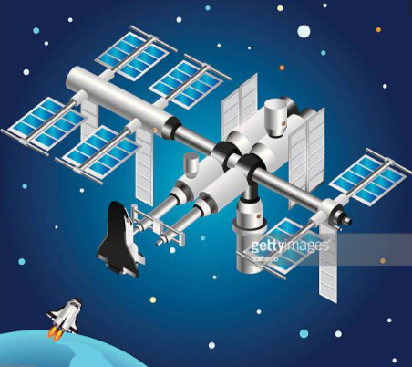
El proceso consiste en transportar agua desde la Tierra a la ISS, donde una unidad de fabricación soviética, el Elektron, se vale de la electricidad generada por los paneles solares de la estación para separar moléculas de agua en oxígeno (que se introduce en el interior de la estación) e hidrógeno (que se expulsa al espacio).

Para crear una atmósfera segura y análoga a la de la Tierra y mantener un nivel suficiente de presión de aire, el oxígeno se combina con un nitrógeno relativamente inerte que hay en los tanques de a bordo.
Aunque la base de esta tecnología sea anterior a la época victoriana, con ella se consigue exprimir hasta la última gota de oxígeno del agua: el 98 % es reciclado; hasta la última gota de las más ínfimas cantidades de sudor y vapor de agua del aliento de los astronautas.
Junto con el Elektron, la ISS también transporta fuentes de oxígeno para casos de emergencia, entre ellas el equivalente en tanques a varios meses y más de 100 cartuchos de perborato de litio que, al encenderlos, producen cada uno oxígeno suficiente para mantener a un astronauta con vida durante 24 horas.

El sistema genera entre 2,3 y 9 kg de oxígeno diarios, lo que es suficiente para mantener a los 6 astronautas que viven allí de forma semipermanente. Diariamente se consume 5 kg de oxígeno (unos 840 gramos por persona por día), por lo que en ocasiones se produce un excedente. De esta forma, los astronautas son capaces de vivir allí sin la necesidad de estar preocupándose por el oxígeno y por cuándo llegará más (además de que sería carísimo recibir oxígeno regularmente).


¿CÓMO LOS SERES VIVOS OBTIENEN ENERGÍA? (Biología)

La respiración es un proceso vital que consiste en que entre el oxígeno al cuerpo de un ser vivo y la salida de dióxido de carbono de este. El oxígeno es necesario para las células. Estos lo combinan con los nutrientes y obtienen energía. La respiración de los seres vivos es un proceso que se lleva a cabo en dos niveles: El primero, es en el organismo en su conjunto, en donde intervienen órganos como los pulmones. El segundo, es a nivel de cada célula, ya sea en el protoplasma o por medio de estructuras especializadas como las mitocondrias. Al realizar la respiración celular, se produce dióxido de carbono, que es un gas que se debe expulsar.
GRADO 7 – SEMANA 1 – TEMA: RESPIRACIÓN

RESPIRACIÓN CELULAR: Mediante la respiración celular las células obtienen energía. Este proceso ocurre en el interior de unos orgánulos de las células que son las mitocondrias. En éstas ingresa el combustible, fundamentalmente la glucosa, y el oxígeno. Mediante una serie compleja de reacciones químicas se obtiene la energía que necesita la célula para automantenerse. También se producen algunas sustancias de desecho que habrá que eliminar cómo son el CO₂ y el H₂O.
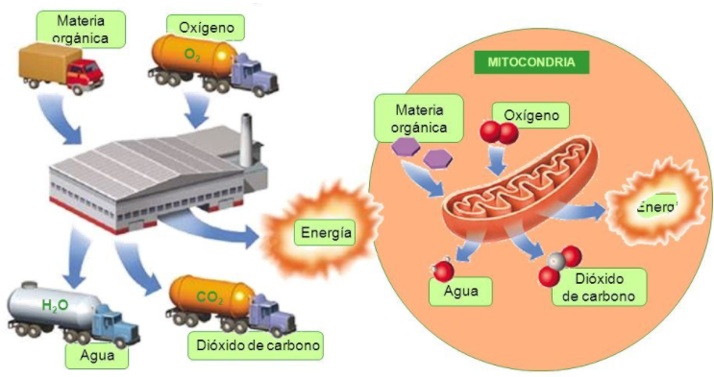
La respiración involucra muchas reacciones químicas. Las reacciones se pueden resumir en esta ecuación:
C₆H₁₂O₆ + 6O₂ → 6CO₂ + 6H₂O + Energía química (en ATP)

TIPOS DE RESPIRACIÓN:

RESPIRACIÓN ANAEROBIA | La respiración anaerobia consiste en que la célula obtiene energía de una sustancia sin utilizar oxígeno; al hacerlo, divide esa sustancia en otras; a la respiración anaerobia también se le llama fermentación. Probablemente la respiración anaerobia más conocida sea la de las lavaduras de la cerveza (Saccharomyces cerevisiae), que son hongos unicelulares. La respiración anaeróbica la realizan exclusivamente algunos grupos de bacterias como: Pseudomonas, Bacillus, Clostridium, Thermoplasma, etc; y hongos unicelulares. | 
RESPIRACIÓN AEROBIA | La respiración aerobia es la que utiliza oxígeno para extraer energía de la glucosa. Se efectúa en el interior de las células, en los organelos llamados mitocondrias. Durante el proceso respiratorio, parte de la energía contenida en la glucosa pasa a las moléculas de ATP. Con esta energía se alimentan, excretan los desechos, se reproducen y realizan todas las funciones que les permiten vivir. Tanto el dióxido de carbono como el agua salen de la célula y del cuerpo del ser vivo (Si se trata de un organismo pluricelular) por que constituyen sustancias de desecho. La energía puede utilizarse de inmediato o almacenarse para su uso posterior. La respiración aeróbica es propia de los organismos eucariontes como: plantas, animales, hongos, protistas y de algunos tipos de bacterias | 
GRADO 7 – SEMANA 1 – TEMA: RESPIRACIÓN
RESPIRACIÓN EN ORGANISMOS SENCILLOS:
- BACTERIAS
Para realizar el proceso respiratorio todas las bacterias, sin importar el grupo al que pertenezcan, utilizan la membrana plasmática pues no cuentan con mitocondrias. Este es el lugar donde se almacena las proteínas y se utiliza para capturar las moléculas de oxígeno, aunque como veremos a continuación hay ciertas bacterias que no requieren de este elemento. Las bacterias respiran a través de dos procesos de respiración: la aeróbica y anaeróbica.
Aerobias: Denominado así porque utiliza la aerobiosis para respirar (oxigeno). Este proceso consiste en la oxidación del sustrato para obtener energía.
Anaerobias: El proceso es similar al utilizado en la respiración aerobia, pero en este caso el oxígeno es sustituido por otro elemento, generalmente nitrógeno, hidrógeno o dióxido de carbono.
- PROTOZOOS
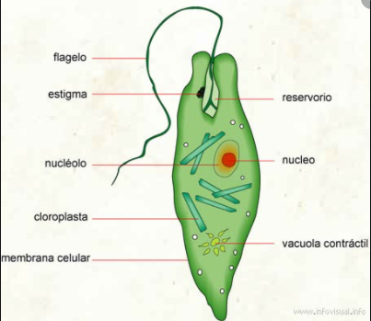
Todos los organismos del reino protista son eucariotas (cuentan con un solo núcleo celular). Esto significa que realizan un tipo de proceso respiratorio que tiene origen en la aerobia. En otras palabras, usan el oxígeno para extraer la energía de sustancias orgánicas que se encuentran en sus alrededores. Sin embargo, algunos de estos organismos eucariotas tuvieron que desarrollar un tipo de respiración anaeróbica. Esto se debe a que en los ambientes donde se desarrollaron eran pobres de energía y sustancias orgánicas. Los organismos que pertenecen al reino protista son unos de los organismos más importantes del ecosistema y de todos los reinos. Estos se encuentran en cualquier lugar y son sumamente importantes en el ámbito acuático, ya que son fuente fundamental del oxígeno marino.
- HONGOS
Los hongos son un grupo muy grande de organismos eucariotas; estos pueden tener respiración aerobia y anaerobia. Los hongos se dividen en 2: grupos los unicelulares como las levaduras y los pluricelulares como las setas. Los organismos unicelulares, en este reino presentan respiración anaerobia a través de la fermentación alcohólica que produce etanol y dióxido de carbono producto de la descomposición de la glucosa y los hongos pluricelulares realiza la respiración aerobia.
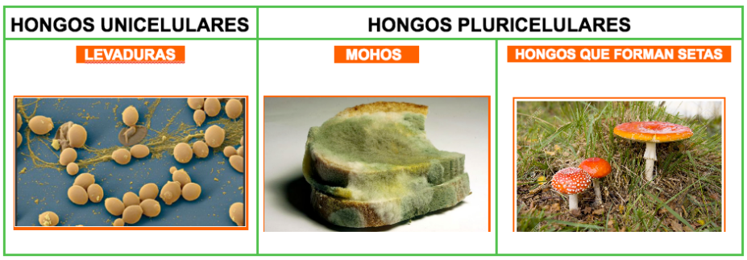
APRENDIENDO PALABRAS NUEVAS:
- ATP: Adenosín Trifosfato. Molécula de la energía celular.
- PROTOPLASMA: es el material viviente de la célula, es decir, todo el interior de la célula (también el núcleo y el citoplasma).

GRADO 7 – SEMANA 1 – TEMA: RESPIRACIÓN

ACTIVIDADES POR DESARROLLAR

- Con base a la lectura ¿Cómo respiran loa astronautas en el espacio? Contesta las siguientes preguntas:
- ¿Qué es ISS? ________________________________________________________________
- ¿Cómo se llama el proceso por el cual los astronautas obtienen oxígeno en el espacio? _____
____________________________________________________________________________.
- Explica con tus propias palabras en que consiste el proceso de obtención de oxígeno de la Estación Espacial Internacional. __________________________________________________
________________________________________________________________________
- ¿Qué es la respiración? ______________________________________
___________________________________________________________________________________________________________________________________________________
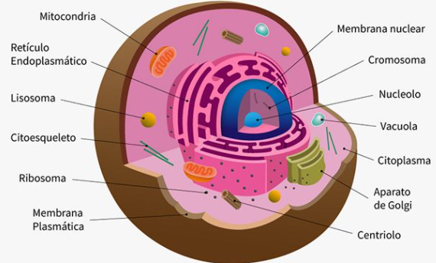 | EXPLICACIÓN: _________________________  _____________________________________  _____________________________________  _____________________________________  _____________________________________  _____________________________________  _____________________________________  _____________________________________  _____________________________________
- La siguiente es la estructura de una célula eucariota señala con un color la estructura que se encarga del proceso de respiración celular y explícalo en la casilla del lado.

- Completa la siguiente reacción química del proceso de respiración celular:
+ ----------- + + ATP
RESPIRACIÓN AEROBIA | RESPIRACIÓN ANAEROBIA
- Completa el siguiente cuadro comparativo entre respiración aerobia y anaerobia.

- Marca con una X la respuesta correcta
La respiración a nivel celular ocurre en estructuras especializadas llamadas:  a. Mitocondrias  b. Pared celular  c. Cloroplasto | El proceso respiratorio que consiste en la obtención de energía, a partir de oxígeno, se llama:  a. Anaerobia  b. Aerobia  c. Molecular
La respiración que realizan los organismos en ausencia de oxígeno se llama:  a. Aerobia  b. Anaerobia  c. Molecular | En la respiración anaerobia en donde, los organismos obtienen energía en ausencia de oxígeno del medio, ocurre un proceso llamado:  a. Fermentación  b. Nutrición  c. Excreción
- Sigue la línea evolutiva del sistema respiratorio de los organismos sencillos y explica en que consiste cada uno:

RESPIRACIÓN DE PROTOZOOS

GRADO 7 – SEMANA 1 – TEMA: RESPIRACIÒN

RESPIRACIÓN DE HONGOS

RESPIRACIÓN DE BACTERIAS

VALORA TU APRENDIZAJE |  | SI | NO | A VECES
1.Cognitivo | Identifica la importancia del proceso de respiración celular como mecanismo para la obtención de energía de los organismos.
2.Procedimental | Explica el proceso de respiración anaeróbica elaborando productos fermentados.
3.Actitudinal | El estudiante demuestra una buena actitud para el desarrollo de las actividades.

